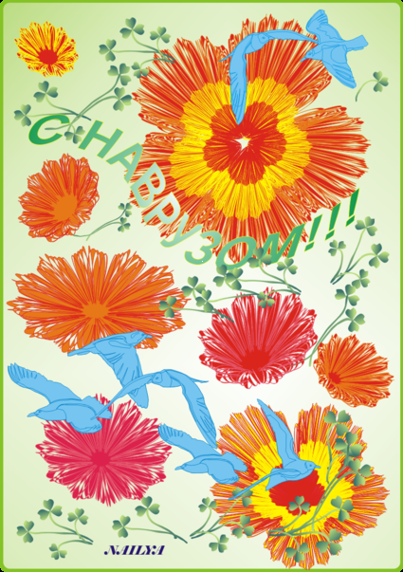

В Лениногорске 24 марта пройдет весенний праздник "Навруз"

24 марта 2018 года в 11.00 часов приглашаем всех гостей и жителей города на праздник тюркских народов, встречи весны «НАВРУЗ», который состоится в парке "Юбилейный".

В программе:
Театрализованное представление, концертная программа с выступлением народных и творческих коллективов учреждений культуры и национальных диаспор, проживающих на территории Лениногорского района, спортивные состязание, развлекательная игровая площадка для детей, национальные угощения.

Катание на лошадях, аттракционы.

Праздничная торговля, продажа кондитерских изделий и других продуктов питания, сувениров и изделий декоративно-прикладного искусства.

